###### 拍摄构建相应的数据集（每一个物体70张图片）+后一步的mesh重建

###### Task1: 三维物体重建

和青松学长进行了讨论，总结的优化点如下：

1. 从 DTU 数据集的组织特征出发，将拍摄图片数量降低（128 -> 70）
2. 从 MVS 原理出发，上次构造的场景背景太干净，做重建背景应该增加纹理，色彩纹理丰富且差异较大的物体能够获得较好的效果。因此在工件四周加上了四个不同的物体，先在 Colmap 上进行稀疏重建结果与对应 ZED相机抽帧拍摄工件如下：

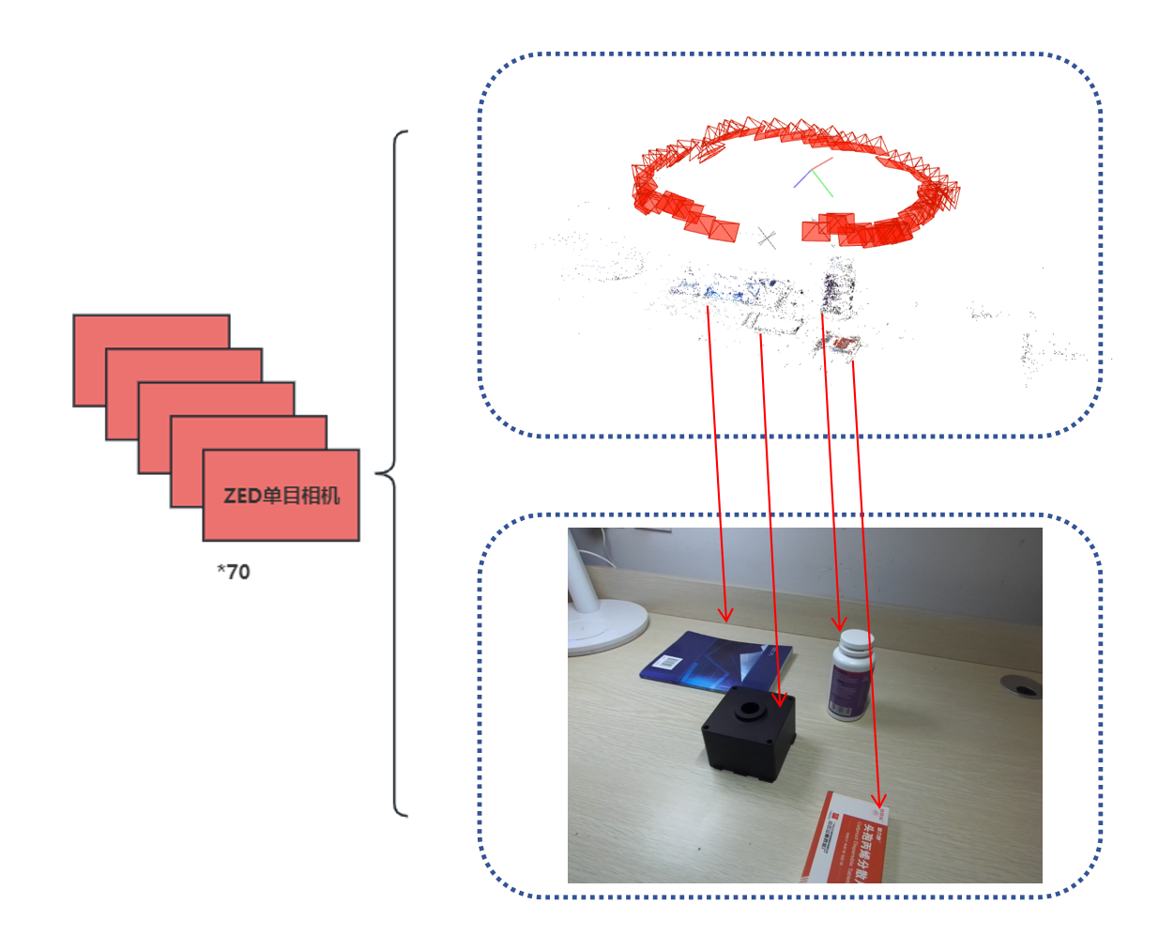

针对 Colmap 的重建结果，观察有：相对于纯色的重建对象，针对周边纹理丰富物体的稀疏重建效果较好，四周物体选用颜色差距较大，有助于稀疏重建过程中的位置标定，这次的相机运动轨迹基本符合视频拍摄抽帧的运动轨迹，但是仍然存在一定的晃动的现象（认为是裁剪产生的结果， ZED 单目1920*1080 -> DTU图片输入1600*1200）

1. 调整参数，针对代码中的DTU-hyper:

· Number_views_fuse：设定每个ref_image，对应 src_image 的数量，在抽帧场景下的数

部分调参结果(格式为[Number_views_fuse, abs_pixel_diff, relative_depth_diff])：

· [6, 0.2, 0.005]

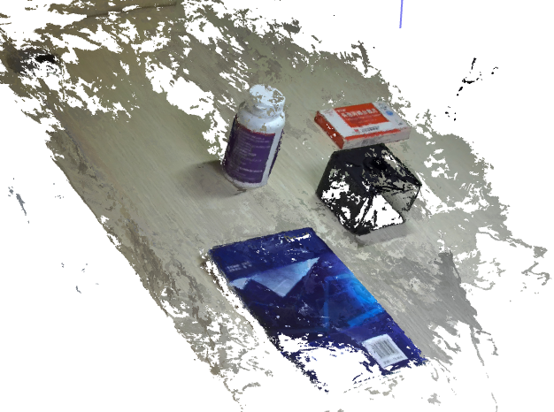

同样印证刚才的结论：相对于四周纹理丰富物体，针对纯色对象的重建难度会较大

· [4, 0.6, 0.01]

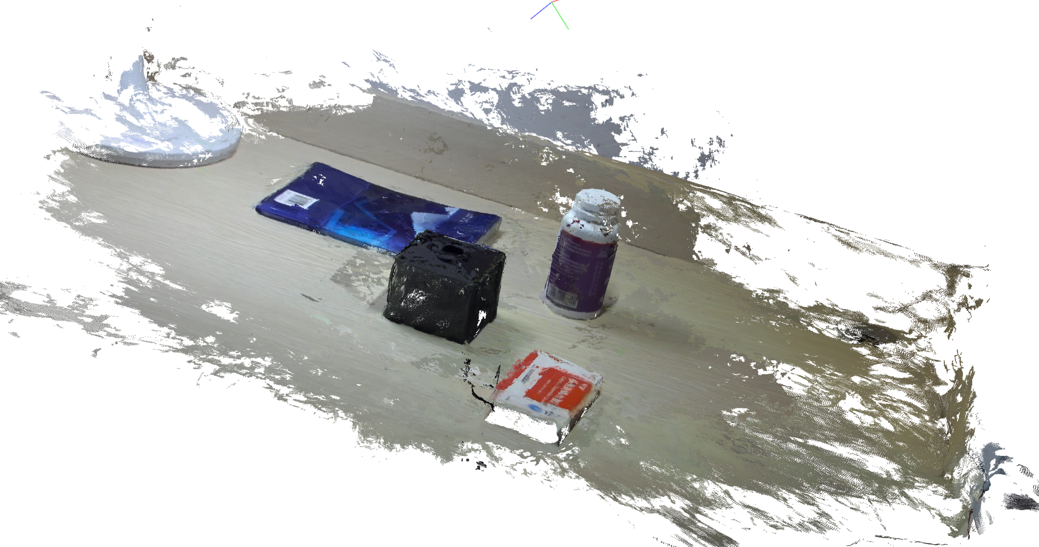

· [5, 2.0, 0.008]

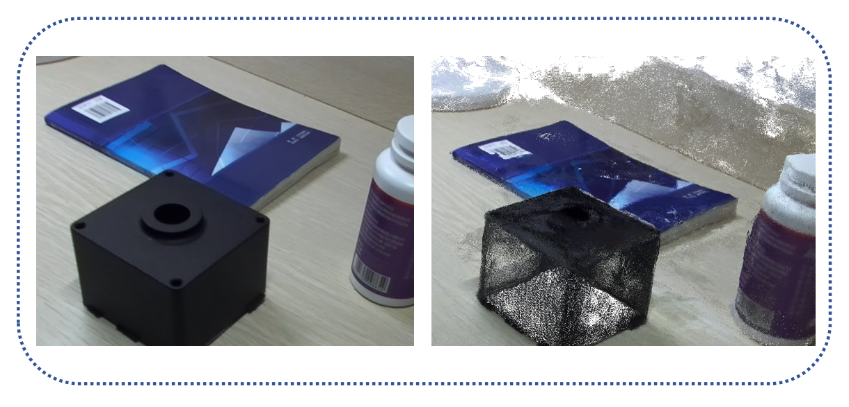

可以看到，对于纯色物体上方的环状特征恢复的效果较好：

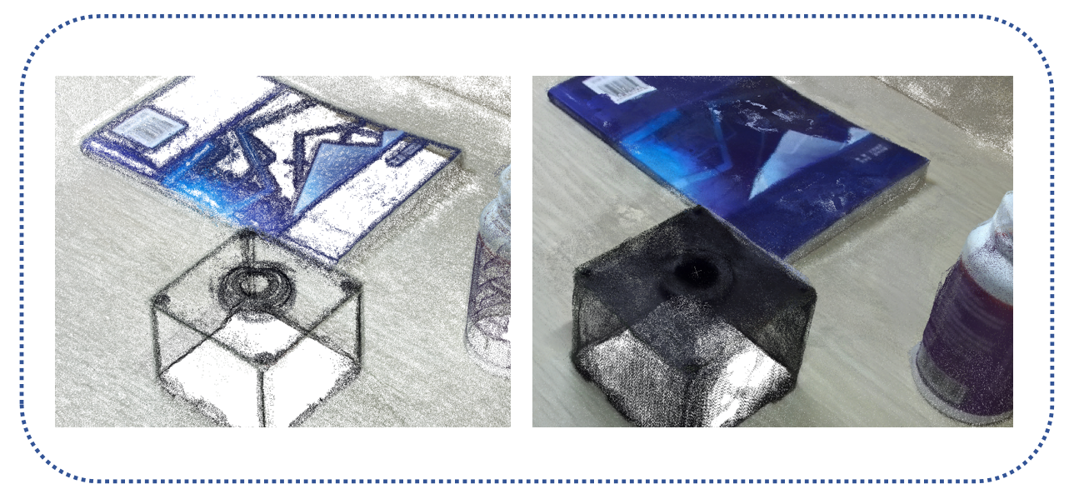

结果分析：ColMap可以在较粗粒度重建（1669170 points），DispMVS支持在更细的力度进行重建，特别是在顶部环状的重建上，DispMVS相对恢复的特征更好，真实物体的表面为规则圆环，DispMVS保持的较好。

同时修改代码，输出部分中间的深度图结果：

[5, 2.0, 0.008]：

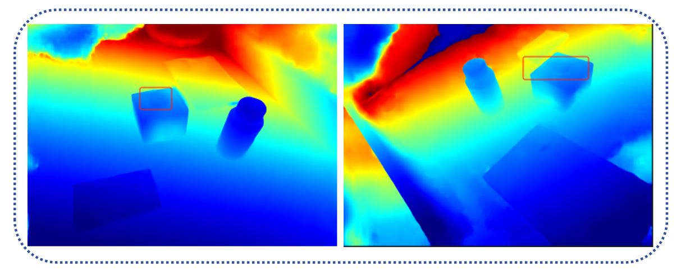

[4, 0.6, 0.01]：

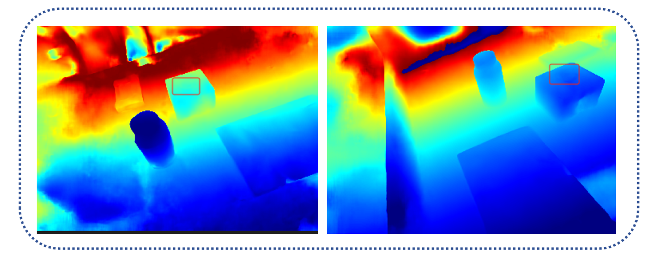

结果分析：[5, 2.0, 0.008] 从深度图中对圆环特征和四周物体的结果来看，[5, 2.0, 0.008] 为当前效果最好的一组参数设置。

Task2: 论文调研和汇报

阅读论文及代码

Contribution:

• We propose GoMVS to aggregate geometrically consistent costs, allowing better utilization of adjacent geometries.

• We propose a geometrically consistent propagation(GCP) module that allows geometrically plausible correspondence and propagation in cost space.

• We investigate different choices of normal computation

and find that properly applying the monocular surface

normal model performs well across datasets.

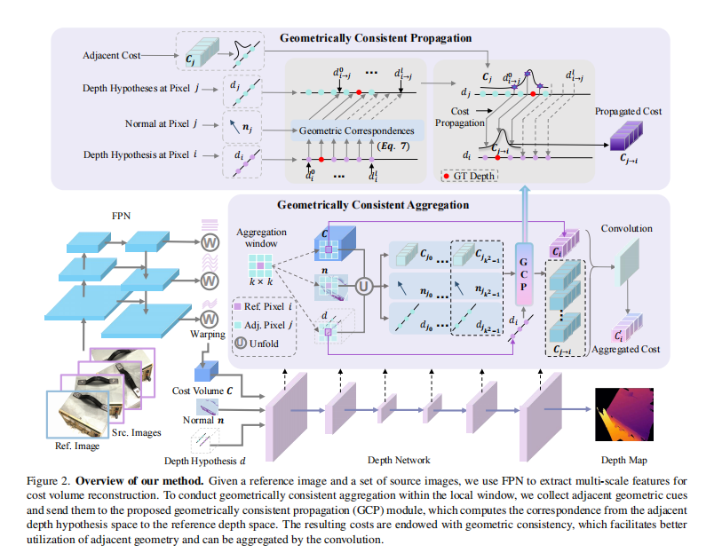

复现与重建：

